Materialbestellung zur Aktionswoche von „Aktion Aufschrei-Stoppt den Waffenhandel!“
„FRIEDEN BEGINNT HIER! Rüstungsexportkontrollgesetz JETZT!
Bitte schickt dieses Formular ausgefüllt (neu abspeichern nicht vergessen!) an c.dichtl@paxchristi.de Herzlichen Dank!

Aufkleber Plakatmotiv  Größe: 10,5 x 8 cm | Bestellnummer | Anzahl
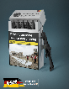 | 001-a
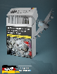 | 001-b
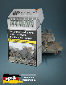 | 001-c
Aufkleber Warnhinweis  Größe: 9 x 5 cm | Bestellnummer | Anzahl
 | 002-a
 | 002-b
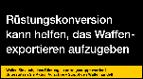 | 002-c
Postkarte mit Info-Text  Größe: 14,5 x 10,5 cm | Bestellnummer | Anzahl
 | 003-a
 | 003-b
 | 003-c
Poster | Größe DIN A4  Bestellnummer | Anzahl | Größe DIN A3  Bestellnummer | Anzahl | Größe A2-A0  (bitte angeben) | Anzahl
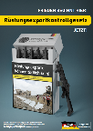 | 004-a |  | 005-a |  | 006-a  Gewünschtes Format:  ___________________
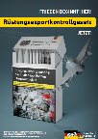 | 004-b |  | 005-b |  | 006-b  Gewünschtes Format:  ___________________
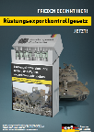 | 004-c |  | 005-c |  | 006-c  Gewünschtes Format:  ___________________
Broschüre | Bestellnummer |  |  | Anzahl
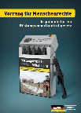 | Broschüre  Vorrang für Menschenrechte  Argumente für ein Rüstungsexportkontrollgesetz

Material bitte senden an:
Organisation
Name
Straße
PLZ/Wohnort

